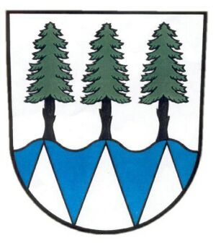
ObecNÍ ÚŘAD B í l á
Bílá 151, 739 15 pošta Staré Hamry

INFORMACE

o konání zasedání Zastupitelstva obce Bílá

Obecní úřad Bílá v souladu s ustanovením § 93 odst. 1 zákona č. 128/2000 Sb., o obcích (obecní zřízení), ve znění pozdějších předpisů, informuje o konání zasedání Zastupitelstva obce Bílá, svolaného starostou obce Ing. Tomášem Kubačákem v souladu s § 91 odst. 1 zákona o obcích.

Místo konání: | Obec Bílá – zasedací místnost obecního úřadu, Bílá č. p. 151
Doba konání: | 25.9. 2024 od 18:00
Navržený program: | - Určení ověřovatelů zápisu a zapisovatele  - Schválení programu  - Kontrola usnesení z posledního jednání ZO  - Zpráva starosty  - Smlouva o výpůjčce o návratné finanční výpomoci MŠ Bílá  - Obecně závazná vyhláška obce Bílá o stanovení koeficientů daně z nemovitých věcí  - Smlouva o poskytnuti dotace z fondu životního prostředí FVE - Obecní úřad Bílá + MŠ Obec Bílá  - Různé  - Rozpočtové opatření č. 6/2024  - Diskuse

V obci Bílá, dne 18. 9. 2024

Ing. Tomáš Kubačák v. r.
starosta obce

Vyvěšeno na úřední desce dne:18. 9. 2024
Jméno a podpis:
Sejmuto z úřední desky dne:
Jméno a podpis:

